Actual cirujano en el Servicio de Cirugía General y del Aparato Digestivo del Complejo Hospitalario Universitario de Vigo (CHUVI),

El Dr. Vincenzo Vigorita, nuevo coordinador de la Sección de Coloproctología de la AEC

- Licenciado en Medicina y Cirugía en la Universidad Católica del Sagrado Corazón de Roma
- Cuenta con una sólida trayectoria científica y docente, con más de 100 publicaciones y participación en más de 50 congresos nacionales e internacionales
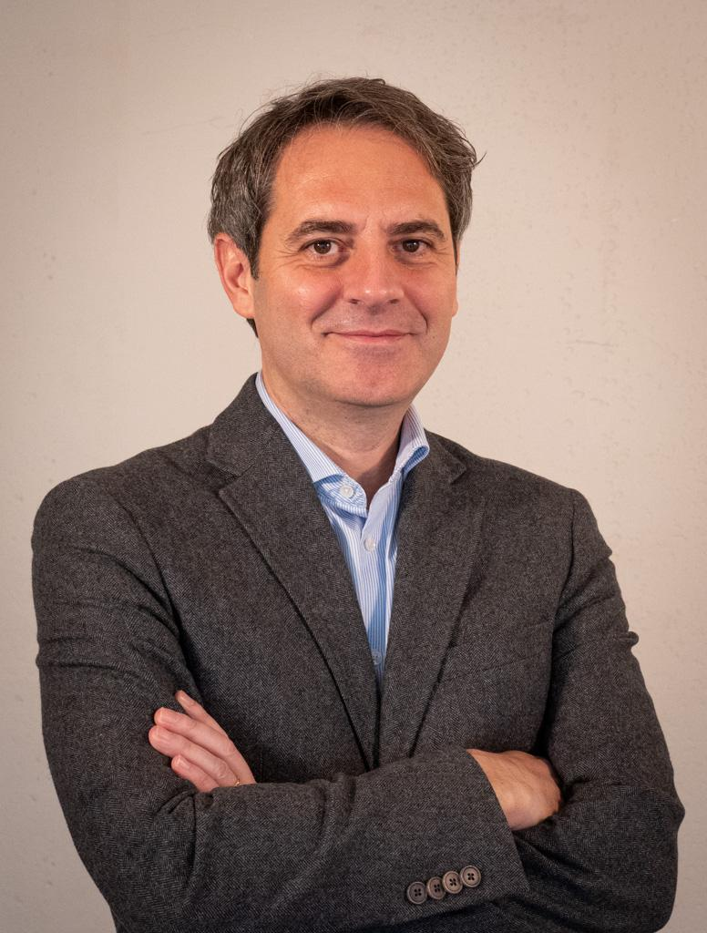
Madrid, 30 de enero de 2025. El Dr. Vincenzo Vigorita, que desde 2012 desempeña el cargo de cirujano adjunto en el Servicio de Cirugía General y del Aparato Digestivo del Complejo Hospitalario Universitario de Vigo (CHUVI), ha sido nombrado nuevo coordinador de la Sección de Coloproctología de la Asociación Española de Cirujanos (AEC). Este reconocimiento destaca su liderazgo y amplia experiencia en el ámbito de la cirugía colorrectal, así como su compromiso con la innovación y la excelencia profesional.
Con una sólida trayectoria que incluye especialización en cirugía laparoscópica y robótica avanzada, el Dr. Vigorita asumirá este cargo con el objetivo de impulsar el desarrollo de la especialidad y fomentar la colaboración entre los profesionales.

Formación Académica
El Dr. Vincenzo Vigorita es un destacado especialista en cirugía con una sólida formación académica y profesional, así como una trayectoria internacional que lo respalda. Se graduó en Medicina y Cirugía en la Universidad Católica del Sagrado Corazón de Roma (Italia), donde también obtuvo en 2011 el título de especialista en Cirugía General y del Aparato Digestivo, con la distinción Cum Laude. Más adelante, en 2016, completó un Máster en Cirugía de la Obesidad y del Metabolismo en la misma universidad.
En 2017, consiguió la certificación del Board Europeo de Coloproctología (EBSQ-C), un reconocimiento de alto nivel en su área de especialización. Su excelencia profesional lo llevó a ser admitido como Fellow de la AEC (American College of Surgeons) en 2021, lo que refuerza su prestigio internacional. Además, en 2023 obtuvo el grado de Doctor en Investigación Clínica en Medicina por la Universidad de Santiago de Compostela, nuevamente con mención Cum Laude.
A lo largo de su carrera, el Dr. Vigorita ha participado en numerosos cursos, congresos, estancias y reuniones tanto nacionales como internacionales, enriqueciendo su conocimiento y compartiendo su experiencia con profesionales de todo el mundo.
Actividad científica y docente
El Dr. Vincenzo Vigorita cuenta con una destacada trayectoria científica y docente, consolidada a lo largo de su carrera. Ha publicado más de 100 publicaciones en revistas científicas, tanto nacionales como internacionales, y ha participado en más de 50 congresos como ponente, moderador de mesas redondas o presentando comunicaciones, en eventos tanto nacionales como extranjeros.
En el ámbito institucional, ha desempeñado importantes roles como vocal de la Sección de Coloproctología de la Asociación Española de Cirujanos en el periodo 2021-2024 y de la Sociedad Gallega de Cirugía (SOCIGA) es el vocal del grupo galego de coloproctología (GGCP) desde 2020
Su actividad docente es igualmente notable. Es profesor colaborador en prácticas clínicas de Patología y Clínica Quirúrgica de la Universidad de Santiago de Compostela. Asimismo, desde 2019, ejerce como profesor de prácticas quirúrgicas en el Máster de Suelo Pélvico de la Universidad Miguel Hernández (UMH) de Elche.
Sobre la Asociación Española de Cirujanos

La AEC es una sociedad científica sin ánimo de lucro que tiene como finalidad contribuir al progreso de la cirugía en todos sus aspectos, promoviendo la formación, el desarrollo y el perfeccionamiento profesional de los cirujanos, procurando la mejor calidad en la asistencia a los pacientes y fomentando la docencia y la investigación. Fundada en Madrid en 1935, actualmente cuenta con más de 5.000 socios y colabora con otras sociedades y entidades científicas, participando activamente en órganos como la Federación de Asociaciones Científico Médicas Españolas (FACME), European Union of Medical Specialists (UEMS) y la Comisión Nacional de la Especialidad.
www.aecirujanos.es

CONTACTO DE COMUNICACIÓN

Actitud de Comunicación
Carlota Ramos
Teléfono: 91 302 28 60
Email: carlota.ramos@actitud.es

